Számlázással kapcsolatos változások 2016

utolsó módosítás: 2015.12.02

Az adatszolgáltatás működése:
Az adatszolgáltatás akkor működik helyesen, ha működéshez szükséges paraméterek, adatok rendelkezésre állnak és beállításra kerülnek.
A paraméterek beállítását és az adatok feltöltését a felhasználók végzik el, mivel a fejlesztőnek nem áll rendelkezésére az információ, hogy melyik adat milyen céllal kerül a rendszerbe.

1. ) VR3= TREND VR3 Termelési és Kereskedelmi rendszer változásai
Adóhatósági ellenőrzési adatszolgáltatás: (NAV menüpont.)
A program a megadott paraméterek alapján elkészíti a NAV ellenőrzés céljára az XML file-t.
Cég paraméterek beállítása:
A FŐKÖNVYI rendszerben (FK3) a cég adatokat ki kell tölteni. (53a menüpont)
Részletesen a felhasználó adatai. (a kék színnel jelöltek kötelezőek.

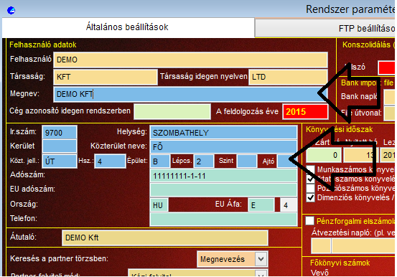

Partner törzs:
A partner cím adatait a NAV adatközléshez kötelezően darabolni kell.
A program a partner karbantartás során segít a feltöltésben a cím darabolást elvégzi (közterület neve, közterület jellege, házszám). A további adatfeltöltést (pl. épület, emelet, ajtó stb.) a felhasználónak kell elvégeznie.

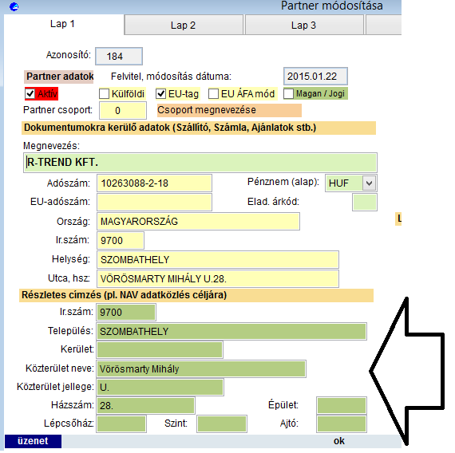
Segédlet: VR3 rendszerben: 131c Partner törzs II. karbantartási menüpont.

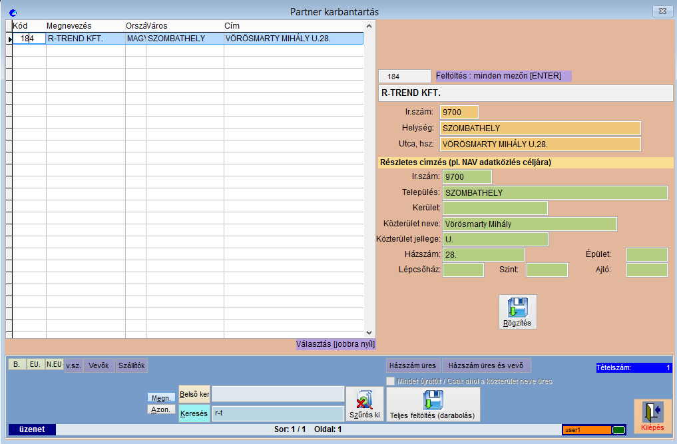
ÁFA fajtához kapcsoló megjegyzés feltüntetése a számlán:
A FŐKÖNYVI rendszerben (FK3), az ÁFA (1a) menüpontban adhatóak meg a megjegyzések.
Fordított (F) vagy mentes (M) ÁFA megjegyzés.
Számlázáskor a cikkhez rendelt ÁFA alapján a számla végén az ÁFA-hoz rendelt megjegyzés feltüntetésre kerül.
A számlákra egyéb megjegyzések, hivatkozások is írhatóak.
Az ÁFA mentes (M) ill. fordított (F) ÁFA jelölése az adatközlés felé megtörténik, a felhasználó felelőssége a mentesség ill. fordított ÁFA törvényi hivatkozásának szöveges feltüntetése a számlákon.
Cikktörzshöz kapcsolódó beállítások:

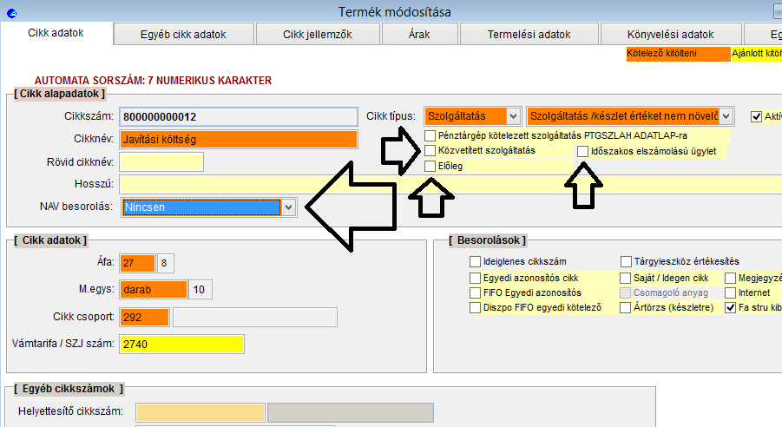

Előleg számlázás:
(Előleg számlázás menüpont a VR3-rendszerben a 221_3)
A cikktörzsben be kell állítani, hogy melyik cikk az ELŐLEG.
Az ELŐLEG szolgáltatás, készletet nem mozgat.
A 221_3 menüpontban indítható az előleg számlázás.
Csak az előlegnek beállított cikk választható, más cikk nem.
Külön számlafajta jelöléssel "E" , a NAV adatközlés ez alapján történik.
Végszámla készítés:
(Alap számlázás menüpont a VR3-rendszerben a 221)
A partnerhez tartozó kiszámlázott rendezetlen előlegek közül választva, a számlára kerül negatív összeggel az előleg, majd rögzíthetőek a számla további tételei.
Csak pozitív számla készíthető el.
Külön számlafajta jelöléssel "V" , a NAV adatközlés ez alapján történik.
Közvetített szolgáltatás feltüntetése a számlán:
A cikktörzsben be kell állítani, hogy melyik cikk a közvetített szolgáltatás.
A számlán feltüntethető megjegyzés szöveg: "A számla közvetített szolgáltatást tartalmaz"
A szöveg akkor kerül a számla végére, ha a leszámlázott cikkek között szerepel közvetített szolgáltatásnak paraméterezett cikk.
A közvetített szolgáltatás szövege a szótárban (1s menüpont) beállítható (minden nyelven).
NAV besorolás (közlekedési eszközök, stb.):
A cikktörzsben be kell állítani, hogy melyik cikk milyen NAV besorolásba tartozik.
(közlekedési eszközök fajtái, ásványolaj)
A besorolt eszközökről a számlázáskor (221 alap számlázásban) a program további jellemzőket kér, melyeket a NAV adatszolgáltatás tartalmazni fog. A számla ezeket az adatokat nem tartalmazza, a felhasználó feltüntetheti a megjegyzésben.

Időszakos elszámolású ügyletek (pl. bérleti díjak):
(Alap számlázás menüpont a VR3-rendszerben a 221)
A cikktörzsben be kell állítani, hogy melyik cikk az időszakos elszámolású ügylet.
Számlázáskor választani kell, hogy időszakos elszámolású ügyletet kíván számlázni a számlázó.
Ez esetben csak időszakos elszámolású ügyletnek beállított cikk választható a számlára.
Ha nincs a számlázáskor kiválasztva, hogy időszakos elszámolású ügylet számlázás, akkor időszakos elszámolású ügyletet nem lehet választani a számlára.
Teljesítés dátum az időszakos elszámolású ügyletek esetében:
A teljesítés dátum meghatározása is változik. A számlázónak tisztában kell lennie, hogy milyen esetben milyen teljesítés dátumot kell alkalmaznia. Figyelembe kell venni, hogy a számla kiállítása, a teljesítési időszak végén, belül, vagy után történik, valamint a számla esedékessége meghaladja-e az aktuális ÁFA törvényben meghatározott határnapot. Ezeknek a paramétereknek a figyelembe vételével kell meghatározni a teljesítés dátumot. A teljesítés dátum a számla elkészítésekor módosítható. A felhasználó által jóváhagyott / megadott teljesítés dátum lesz a számla teljesítés dátuma.
A szerződéses szolgáltatás számlázásnál a folyamatos számla nyomtatásnál is egyesével megadhatóak az aktuális számlák adatai.

Termékdíj átvállalási szerződéses számlázás:
A szerződés fej részében a törvényi hivatkozás:
- bekezdés pontja,
- bekezdés alpontja.

A cikktörzsben:
- termékdíj átvállalás hivatkozási cikkszáma.

Magyarázat:
A termékdíj átvállalási szerződés rögzítésekor szinte képtelenség felsorolni partnerenként a pl. csomagoló anyagok közül minden cikkszámot, amire a szerződés vonatkozik (adott esetben 1000-2000 cikkszám is lehet egy partnernél, és ezeknek a folyamatos karbantartását is meg kell oldani, nem elég egyszer a szerződéshez rendelni).
Ezért:
A cikktörzsben létre kell hozni termékdíj átvállalás hivatkozási cikkszámokat, amihez a cikktörzs cikkszámai kapcsolódnak. A termékdíj átvállalási szerződésben így elég felsorolni egy-két hivatkozási cikkszámot egy-egy partnernél, mert a cikkekhez a hivatkozási cikkszámok hozzárendelhetőek.
A cikktörzsben a többi cikkszámnál lehetőséget kell biztosítani, hogy a hivatkozási cikkszám csatolható legyen. Így meg lesz a kapcsolat a cikkszámok és a szerződésben szereplő hivatkozási cikkszámok között.
Számlázás:
A számlákon a az eddigi eljárással megegyező módon feltüntetésre kerülnek a kiszámlázott cikkek. A cikkekhez kapcsolt hivatkozások alapján a program meg tudja keresni a szerződések között, hogy létezik-e az adott a partnerrel kötött szerződések között és a szerződés dátum szerint érvényes-e.
Ha feltétel igaz, akkor a számla végén megjegyzés sorokban feltüntetésre kerül a partner szerződés fejben megadott törvényi hivatkozás bekezdés pontja és a bekezdés alpontja.

Az Adóhatósági ellenőrzési adatszolgáltatás file tartalmazni fogja a törvényi hivatkozás bekezdés pontját és a bekezdés alpontját.

Termékdíjas számlázás:
A cikktörzsben be kell állítani, hogy melyik cikk, amelyik körbe tartozik.
pl. cikkek:
- Környezetvédelmi termékdíjból papír
- Környezetvédelmi termékdíjból műanyag stb.
Amennyiben a számlán olyan cikk, vagy cikkek szerepelnek, amelyek a termékdíjas számlázásba tartoznak, a meghatározott szöveg és a termékdíjas cikkek összesített végösszege a számla végére kerül.
"Csomagolószer termékdíj összege a bruttó árból: " 1200 Ft
2. ) KSZF= Készletnyilvántartási- számlázási és Fuvar rendszer változásai:

Adóhatósági ellenőrzési adatszolgáltatás:
A program a megadott paraméterek alapján elkészíti a NAV ellenőrzés céljára az XML file-t.

Cég paraméterek beállítása:
A FŐKÖNVYI rendszerben a cég adatokat ki kell tölteni. Részletesen a felhasználó adatai.

Partner törzs:
A partner cím adatait a NAV adatközléshez kötelezően darabolni kell.
Segédlet: a Partnertörzsben cím darabolási nyomógomb
A program a partner karbantartás során segít a feltöltésben a cím darabolást elvégzi (közterület neve, közterület jellege, házszám). A további adatfeltöltést (pl. épület, emelet, ajtó stb.) a felhasználónak kell elvégeznie.

Időszakos elszámolású ügyletek (pl. bérleti díjak):
kézi számlázásnál a dátumok átírhatóak, a szerződéses szolgáltatás számlázás megszűnt.
A teljesítés dátum meghatározása is változik. A számlázónak tisztában kell lennie, hogy milyen esetben milyen teljesítés dátumot kell alkalmaznia. Figyelembe kell venni, hogy a számla kiállítása, a teljesítési időszak végén, belül, vagy után történik, valamint a számla esedékessége meghaladja-e az aktuális ÁFA törvényben meghatározott határnapot. Ezeknek a paramétereknek a figyelembe vételével kell meghatározni a teljesítés dátumot. A teljesítés dátum a számla elkészítésekor módosítható. A felhasználó által jóváhagyott / megadott teljesítés dátum lesz a számla teljesítés dátuma.
ÁFA fajtához kapcsoló megjegyzés feltüntetése a számlán:
A számlákra egyéb megjegyzések, hivatkozások is írhatóak.
Az ÁFA mentes (M) ill. fordított ÁFA (F) jelölése az adatközlés felé megtörténik, a felhasználó felelőssége a mentesség ill. fordított ÁFA törvényi hivatkozásának feltüntetése a számlákon.

Közvetített szolgáltatás feltüntetése a számlán:
A szolgáltatás törzsben be kell állítani, hogy melyik cikk a közvetített szolgáltatás.
A számlán feltüntethető megjegyzés szöveg: "A számla közvetített szolgáltatást tartalmaz"
A szöveg akkor kerül a számla végére, ha a leszámlázott szolgáltatások között szerepel közvetített szolgáltatásnak paraméterezett szolgáltatás.

3. ) VKR= Termelési- Számlázási és Készletnyilvántartási rendszer változásai.

Adóhatósági ellenőrzési adatszolgáltatás
A program a megadott paraméterek alapján elkészíti a NAV ellenőrzés céljára az XML file-t.

Cég paraméterek beállítása:
A FŐKÖNVYI rendszerben a cég adatokat ki kell tölteni. Részletesen a felhasználó adatai.

Partner törzs:
A partner cím adatait a NAV adatközléshez kötelezően darabolni kell.
Segédlet: a Partnertörzsben cím darabolási nyomógomb
A program a partner karbantartás során segít a feltöltésben a cím darabolást elvégzi (közterület neve, közterület jellege, házszám). A további adatfeltöltést (pl. épület, emelet, ajtó stb.) a felhasználónak kell elvégeznie.
Időszakos elszámolású ügyletek (pl. bérleti díjak):
kézi számlázásnál a dátumok átírhatóak, a szerződéses szolgáltatás számlázás megszűnt.
A teljesítés dátum meghatározása is változik. A számlázónak tisztában kell lennie, hogy milyen esetben milyen teljesítés dátumot kell alkalmaznia. Figyelembe kell venni, hogy a számla kiállítása, a teljesítési időszak végén, belül, vagy után történik, valamint a számla esedékessége meghaladja-e az aktuális ÁFA törvényben meghatározott határnapot. Ezeknek a paramétereknek a figyelembe vételével kell meghatározni a teljesítés dátumot. A teljesítés dátum a számla elkészítésekor módosítható. A felhasználó által jóváhagyott / megadott teljesítés dátum lesz a számla teljesítés dátuma.

ÁFA fajtához kapcsoló megjegyzés feltüntetése a számlán
Az ÁFA mentes (M) ill. fordított ÁFA (F) jelölése az adatközlés felé megtörténik, a felhasználó felelőssége a mentesség ill. fordított ÁFA törvényi hivatkozásának feltüntetése a számlákon.

